**Zeplin**

É uma ferramenta gratuita que possui como objetivo facilitar o trabalho na concepção deste tipo de documento. Em cada projeto podemos ver os guias de design com informações como paleta de cores, por exemplo, bem como um painel com telas que indicam o tamanho, as notas e a distribuição dos elementos.

https://zeplin.io

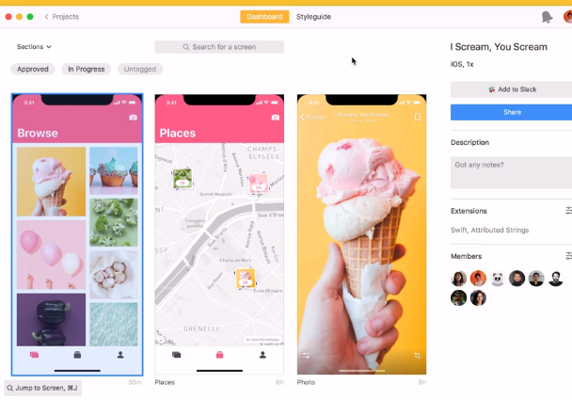

**Ninja Mock**

É uma ferramenta de nível intermediário que permite através de rascunhos a criação de aplicativos móveis e o design de páginas web totalmente gratuitos . Depois de ter a ideia clara, você pode começar a usá-lo em sistemas operacionais Android, iOS ou Windows.

https://ninjamock.com

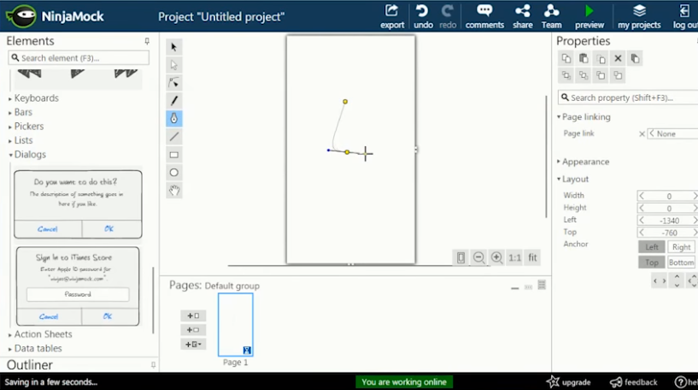

**Justinmind**

É uma ferramenta de prototipagem para sites, aplicativos de software e aplicativos móveis que podem trabalhar com Windows e Mac, ou com iOS e Android. Existe uma versão gratuita com a qual você pode trabalhar muito bem, embora o preço da versão Pro não seja muito alto.

https://www.justinmind.com

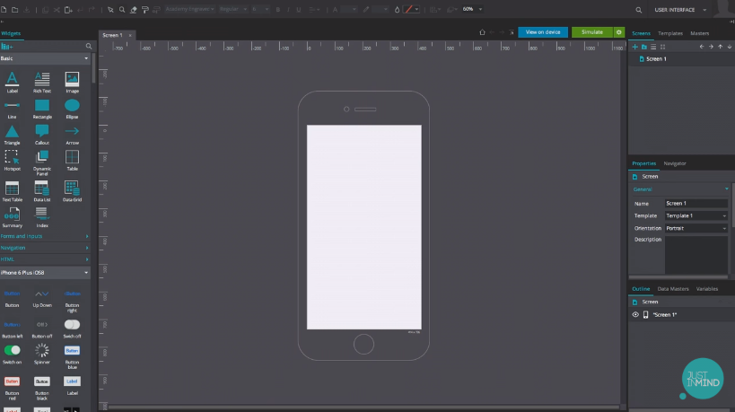

**Codiqa**

É uma ferramenta de prototipagem de pagamento, extremamente intuitiva, pois trabalha com arrastar e soltar. A tendência deste tipo de aplicações é que elas oferecem ao designer cada vez mais facilidades e simplicidade no seu uso. É um app pago e sua licença custa em média $69,00.

<https://themeforest.net/item/codiqa-software-and-app-wordpress-theme/24822103?gclid=CjwKCAjwte71BRBCEiwAU_V9h0LjY0MVnc7sTMay_MzJTRMUfyJFdTq3s-Zfon-8HnQ2unkoG7ErDRoCVMIQAvD_BwE>

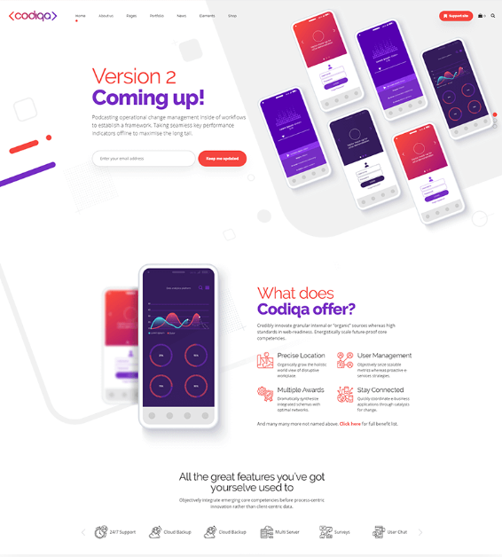

**Axure RP**

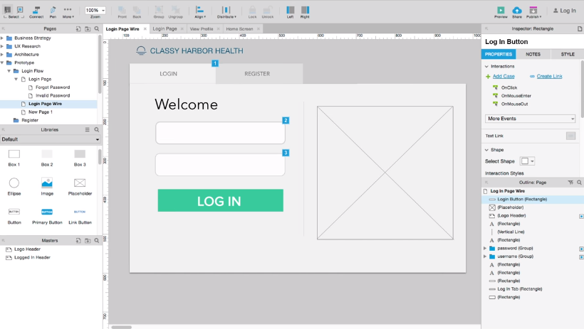A Axure RP tem anos de experiência e é conhecida por suas interações complexas entre designers e desenvolvedores. Dentro da lista é uma das opções mais complexas, mas também mais completa. Embora tenda cada vez mais a simplificar a interface, essa ferramenta oferece o máximo de controle aos projetistas, e é por isso que seu uso é desencorajado para novatos no setor. É uma ferramenta paga e possui diferentes pacotes, o Axure RP 9 Pro custa $29 e o Axure RP 9 Team $49.

**Principle**

Embora, em princípio, o aplicativo Principle seja especializado em animação, ele é capaz de protótipos, incluindo um novo editor de cronograma. É semelhante ao Adobe After Effects ou Flash, entre suas vantagens é que tem duas linhas de tempo e pode animar os objetos da página. Se suas vantagens são animação e vídeo, esta é sua ferramenta. A ferramenta custa $129.

